**系统操作说明书**

**一、系统简介**

该自动控温软件能够实现水槽自动控温、SBE37系列仪器的自动采样与数据存储。各部分介绍如下：

**主界面：**1、主槽温度显示；2、辅槽温度显示；3、控温状态及温度值波动度；4、继电器开关；5、仪器状态与设置。（见图1）

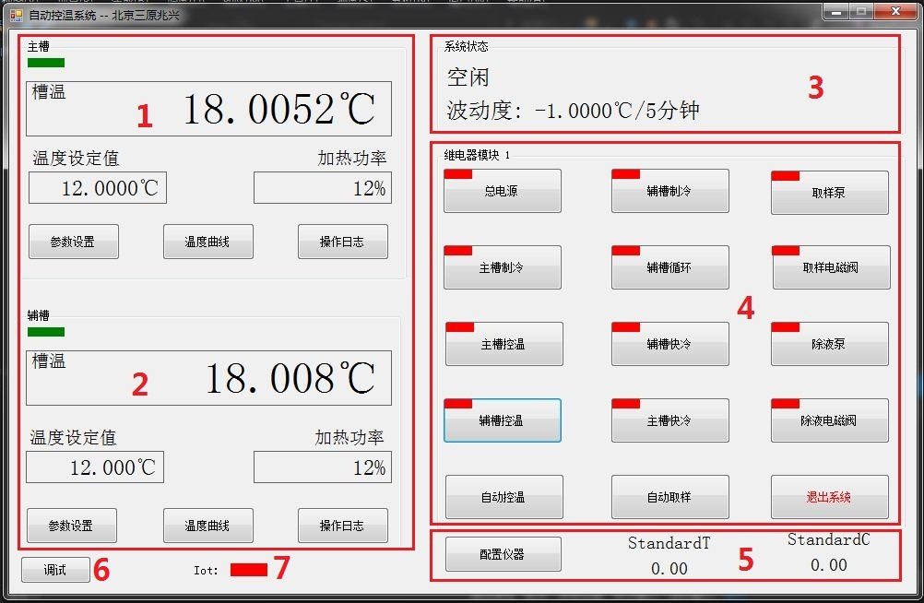

图1 控温-采样软件主界面

**自动控温参数设置窗口：**1、自动控温列表显示；2、温度点添加；3、按键。（见图2）

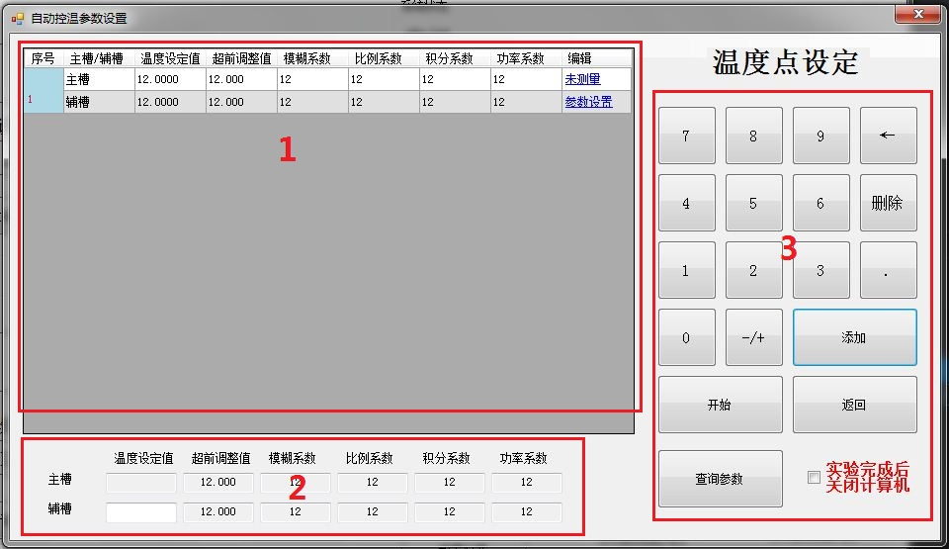

图2 自动控温参数设置界面

**仪器配置窗口：**1、仪器参数选择；2、配置按键。（见图3）

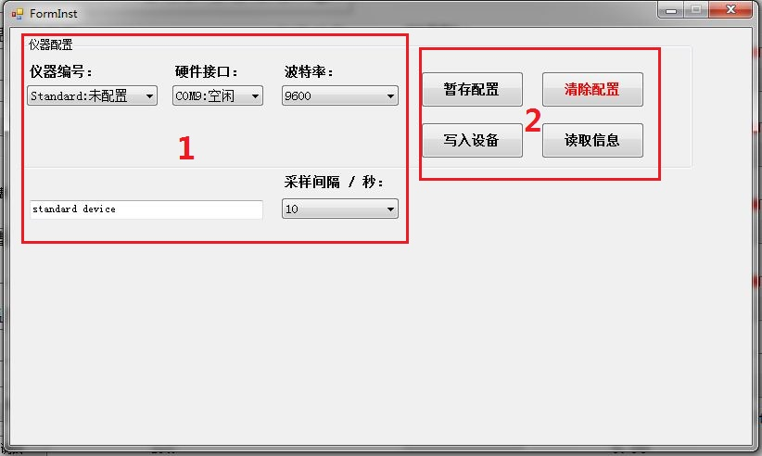

图3 控温-采样软件主界面

**监控软件窗口：**监控软件为独立软件，需要单独打开。1、主槽及辅槽状态（温度值、功率等）显示；2、继电器状态显示；3、控温软件错误日志；4、仪器数据显示。（见图4）

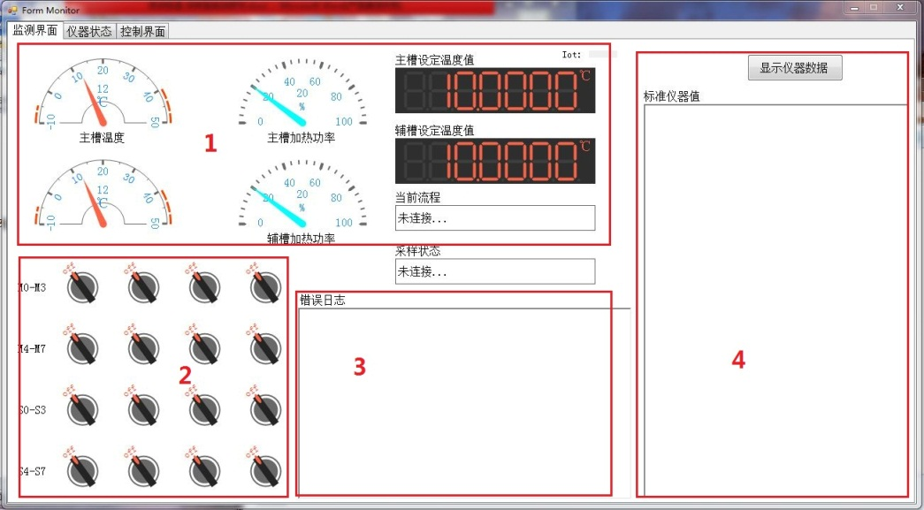

图4 监控软件界面

**测试软件窗口（附加）：**测试软件为独立软件，需要单独打开。1、通信返回数据显示；2、TestID输入；3、指令按键。（见图5）

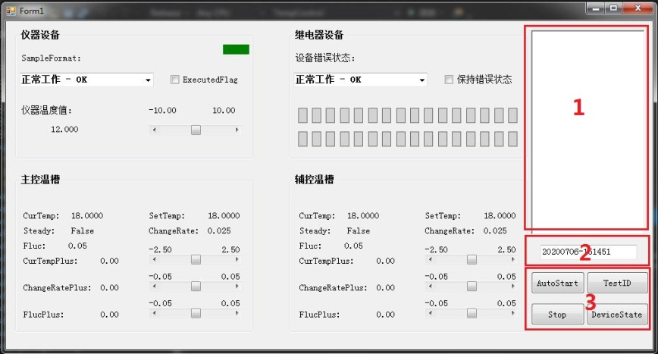

图5 测试软件界面

**二、操作步骤**

**1、打开软件。**确认软件通信及运行正常。（**注：**建议打开顺序为：测试软件、监控软件、控温-采样软件。）

**2、设置温度点列表。**在主界面点击“**自动控温**”按键，弹出“自动控温参数设置”窗口，见图2。在弹出的“自动控温参数设置”窗口中，添加温度点。（**注：**系统会自动保存已设置好的温度点，每次测试时打开确认一下即可）

**方法：**在“主槽”及“辅槽”的“温度设定值”中填入相应的温度值，点击“**添加**”按键，完成温度点的添加。所有温度点添加完成后，点击“**返回**”按键。

**3、从数据库读取仪器信息。**通过主控软件（用测试软件代替，见图5），发送“TestID”指令至控温软件，确认返回“true”指令。

**方法：**写入正确的TestID，点击“**TestID**”按键。等待返回数据显示true。（**注：**可反复点击几次）

**4、配置仪器。**在主界面点击“**配置仪器**”按键，弹出“FormInst”窗口，见图3。在弹出的“FormInst”窗口中，配置仪器参数。

**方法：**（1）依次选择对应的“仪器编号”、“硬件接口”、“波特率”、以及“采样间隔”，然后点击“**暂存配置**”按键。2、如果需要重新设置某仪器参数，则：在“仪器编号”中选择该仪器，点击“**清除配置**”按键。3、所有仪器配置完成后，点击“**写入设备**”按键，等待参数写入到设备中，完成仪器的配置。4、仪器配置完成后，会弹出窗口，提示是否配置成功。5、关闭“FormInst”窗口。（**注：**仪器信息暂存后，“仪器编号”中的仪器号，会显示“已配置”字样，“硬件接口”中的端口号，会显示“已占用”字样。）

**5、开始自动控温并采样。**通过主控软件（用测试软件代替，见图5），发送“AutoStart”指令至控温软件，确认返回“true”指令。

**方法：**点击“**AutoStart**”按键。等待返回数据显示true。（**注：**只点击一次）

6、停止控温及采样。正常情况下，软件自动执行“控温-采样流程”。待所有温度点测试完成后，自动停止控温流程。如果中途需要暂停/停止控温流程，则通过主控软件（用测试软件代替，见图5），发送“Stop”指令至控温软件，确认返回“true”指令。

**方法：**点击“**Stop**”按键。等待返回数据显示true。（**注：**只点击一次）